2018年全国职业院校技能大赛

赛项申报书

赛项名称：4G全网建设技术
赛项类别：常规赛项■ 行业特色赛项□
赛项组别：中职组□ 高职组■
涉及的专业大类/类：电子信息大类
方案设计专家组组长：
手机号码：
方案申报单位（盖章）：工业和信息化职业教育教学指导委员会
方案申报负责人：
方案申报单位联络人：
联络人手机号码：
电子邮箱：
通讯地址：
邮政编码：
申报日期：2017年9月1日

2018年全国职业院校技能大赛
赛项申报方案

一、赛项名称

（一）赛项名称
2018年全国职业院校技能大赛（高职组）“4G全网建设技术”赛项

（二）压题彩照
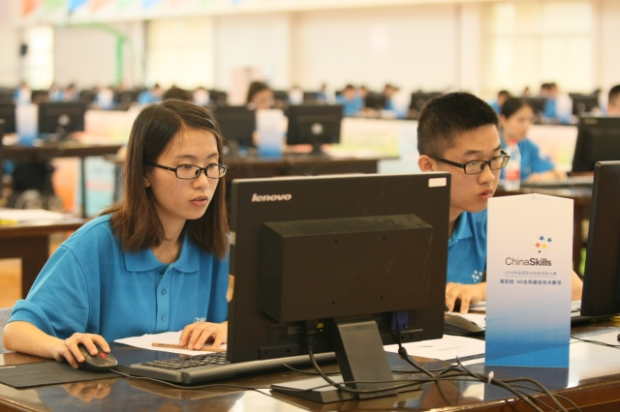

（三）赛项归属产业类型
电子信息产业、战略性新兴产业

（四）赛项归属专业大类/类
61 电子信息大类
6101 电子信息类
610101 电子信息工程技术
610102 应用电子技术
610115 移动互联应用技术
6102 计算机类
610201 计算机应用技术
610202 计算机网络技术
610203 计算机信息管理
610204 计算机系统与维护
610211 信息安全与管理
6103 通信类
610301 通信技术
610302 移动通信技术
610303 通信系统运行管理
610304 通信工程设计与监理
610305 电信服务与管理
610306 光通信技术

二、赛项申报专家组

三、赛项目的
当前，由于“端 + 云”的技术突破，移动互联网正迎来井喷式发展。为了应对数字洪水的挑战，构建高效网络，运营商普遍选择4G作为其网络演进的方向，以LTE为代表的4G技术目前已经在全国范围内全面铺开。与2G、3G网络不同，由于LTE扁平化网络结构特点，导致核心网与接入网界限模糊，以至于两个领域的业务协调与配合度增加，要求双方对彼此相关技能融合。另一方面，在网络面向LTE演进过程中，IP承载已成为唯一选择，纯数据网络对流量控制和经营的需求极为迫切，全IP网络运维中所面临的种种问题必然会在LTE网络中充分体现，这就意味着无论是行业管理者还是技术人员，不仅需要具备单网络单设备的管理能力和操作维护能力，也必须具备跨网络融合的管理素质和技术能力，即“一专多能”的人才需求变得尤为迫切。4G网络大规模的建设和普遍商用仍然急需大量移动通信高技能人才，为适应ICT产业快速发展及现代通信技术的趋势，响应国务院对于职业教育改革的期望，引领通信类职业教育教学改革，促进通信技术及产业前沿技术在职业技术院校中的教学应用，引导高职教育通信专业课程优化，深化校企合作，推进产学结合人才培养模式改革，促进高职相应专业学生实训实习与就业，结合我国移动通信行业发展规划和发展趋势设计了“4G全网建设技术”竞赛项目。

四、赛项设计原则
- 公开、公平、公正。
本次赛项将在筹备与实施的各环节遵循公开、公平、公正的原则。通过严格命题、公布技术文件和比赛样题，做到合理设计竞赛规程和相关标准。
竞赛评分机制设计上，采用机考评分和结果评分相结合，达到评分过程客观公正。每位参赛选手的竞赛终端实现全程录屏，竞赛过程可追溯，确保对于比赛结果任何异议都有据可查。本次赛项专家组成员包括网络技术权威专家、通信企业专业技术人员等，专家严格按照大赛制度的要求拟定赛题和评分细则。
按照大赛制度要求，提前1个月公开赛题，以确保比赛的公开、公平、公正。
- 契合专业人才需求现状
通信技术发展迅速，因而急需大量有较强动手能力、又具有一定的4G全网方面专业知识的高技能人才，以解决相关岗位的人才需求。产业发展，人才先行，人才是科技发展的关键。本次技能大赛设计以行业对人才需求为本，以实践操作和VR实景仿真操作相结合的模式设计竞赛内容，以4G全网产业的人才需求为模型，涉及岗位技能包含规划设计、网络部署、运行维护、网络优化等四个方向，同时将教学资源开发的要求贯穿于赛项设计、实施的过程之中。本赛项紧密结合我国移动通信产业发展规划及现代通信技术的发展方向，顺应ICT（信息通信技术）快速发展的趋势，通过吸引通信产业链上下游知名厂商参与，以提高学生对相关专业学以致用的能力。
- 竞赛内容丰富，紧扣真实工作过程
竞赛平台支持FDD（频分双工）和TDD（时分双工）两种LTE制式，一套系统平台覆盖LTE无线接入网、承载网以及EPC核心网，实现全网仿真。同时增加VR虚拟站点工程实操，考察参赛者的工程实施操作和全网运维两个维度技能，降低成本的同时避免了网络对接的单一性。
本次赛项内容基于通信维护和网络优化典型工作过程，涵盖4G全网端到端的拓扑规划、设备配置、业务调试以及网络优化等实际建设、运维工作过程，从现网出发，完全符合企业和运营商实际组网模型，既适应移动通信技术未来发展趋势需要，也能直接满足各参赛院校后续的日常教学要求，平台利用率高。
- 加强实操技能考察，促进应用型、实践性人才培养
高等职业教育的目标是培养适应社会主义市场经济发展需要的应用型、创新型人才，把培养学生动手能力、实践能力和创新能力放在突出地位，促进学生综合能力的培养。本次赛项设计，以加强实操技能考核，促进应用型、实践性人才培养为目标，取消以往的理论测试环节，全部采用实操技能考察。
- 充分汲取多年的办赛经验，持续创新
充分汲取2015、2016年全国职业院校技能大赛高职组4G全网建设技术赛项的成功办赛经验，并在2017年各省举办的“4G全网建设技术”省赛中也进行了积极的改进与创新。
本次赛项在设置上去除了理论考试部分，增加VR虚拟现实实景操作部分，优化比赛流程，使赛项设置更为规范合理。

五、赛项方案的特色与创新点
- 赛项技术先进完整
以通信领域4G最新通信技术为赛项主体，体现通信技术发展趋势，引领高职院校的通信专业建设和发展。该赛项所用的竞技平台从现网应用出发，采用符合企业和运营商实际组网模型，涵盖3个城市17个机房网络调试，将实际4G全网建设场景与工程任务融入竞技平台，达到等同于在现网中进行工程实训的效果，领先于传统仿真软件与现有实验室教学环境。
- LTE TDD/FDD全网端到端系统创新
4G LTE全网竞技平台支持FDD（频分双工）和TDD（时分双工）两种LTE制式，一套系统平台覆盖LTE全网端到端即LTE无线接入、LTE承载网以及LTE核心网全产品，弥补了传统实验组网规模的局限性。相比2015、2016年同名赛项选用的竞技系统，进一步升级了网络优化的功能，网络优化作为通信行业中一个典型工作任务，是改善全网质量、确保网络资源有效利用的重要手段。依托最新版的竞技系统，本次赛项在考察内容中优化提升了系统速率性能优化部分，检验选手灵活运用无线参数优化来提升网络速率性能指标的技能，培养选手的网络优化能力。大赛规模和层次将创历届通信类技能大赛最高水平。
- 赛项内容丰富，面向实际岗位需求
本赛项竞技平台采用虚拟仿真软件、VR实景仿真相结合，竞赛内容涉及LTE TDD&FDD全网端到端网络的规划与设备数据配置、工程施工、业务调试、例行维护、故障排查、网络优化等多个环节，完全符合行业实际工作过程，覆盖4G网络规划、4G网络建设、4G网络优化等工程建设全阶段，满足通信工程设计公司、通信工程施工公司、网络优化公司、通信运营商等企业的岗位技能要求，赛项考核内容与实际岗位需求的对应关系如图1所示。

图1 赛项内容对应岗位技能需求
- 充分考察团队协作、成本意识等职业素养
竞赛模拟真实场景，要求参赛队伍根据提供的项目背景，完成容量规划-设备配置-数据配置等一整套工作流程。要求两人组队协同竞技，分工合作，共同完成承载网与核心无线网两大部分，并协调对接，最终开通业务。赛项过程中除了要求参赛选手对竞技平台熟练操作外，更加注重考察队友之间的配合，培养团队协作能力。
赛项要求参赛选手完成无线接入网、承载网及核心网的网络容量规划估算，估算结果用于指导设备配置，核算设备配置成本，培养学生成本意识等职业素养。
- 考核公平公正透明
该赛项评分方法拟采用全客观评价。操作平台支持各参赛队数据的实时监控和自动评分，比赛过程数据全程记录可追溯，并且能够通过监控系统实时展示选手完成进度，不仅增加了比赛观赏性，更通过加强实时过程监控，保证比赛结果的客观公正。
- 助力高校团队建设，教学资源转化成果显著
- 赛前为辅导教师团队开展辅导培训活动，增强师资实力。
- 通过团队比赛，增强学生团队精神。
- 助力高校专业建设，体现工学结合。
- 本赛项通过2015、2016两年的成功举办，以及诸多的省赛经验，有着优秀的资源转化历史及良好的资源转化基础。
(1) 赛项往年的资源转化成果，已用于全国近百所高职高专院校的日常教学、实训教学、毕业设计和课程设计，拥有较高普及率及广泛的实训教学应用基础。资源转化成果已经成功覆盖130余所职业院校近5000多名学生的日常教学中。
(2) 伴随历史赛项的成功举办，配套已配套出版2本教材和2本实训手册，既可以用于高等院校通信技术专业的教学，也适用于参与工程项目的通信技术人员，较好的实现了教学与实践的有效结合。
(3) 往年国赛及省赛的积累，已成功转化配套多媒体教学视频六十五套，共505小时，此外配套开发微课课程1套近30学时。
(4) 建有一个包括230套试题的试题库，既可用于日常教学的随堂练习、单元测试及综合测评，亦可应用于校内教学竞赛等用途。
(5) 为保证资源转化工作的真正落地，专家组还邀请行业技术专家、高校金牌老师、企业专家讲师定期举办线上公开课，主题涵盖行业热点技术分析、4G LTE全网竞技平台技术分享、教学方案实践和分享等，连续两年举办两期暑期培训，10个培训班次，参与的高校教师达到400人次，得到了高校教师的一致好评和肯定。
(6) 赛项相关技术原理、配置使用及教学应用案例等文档定期由专家进行整理更新，并通过专门的学习论坛等渠道进行分享，降低学习门槛，营造良好的学习氛围。
(7) 通过赛项的持续举办，相关教学资源会持续扩充更新，真正将资源转化工作落到实处。
- 提倡绿色低碳环保，参赛成本低
比赛平台全部采用先进的信息化技术手段，考核方式全部网络化、电子化，比赛现场整体环境简洁工整，有效降低办赛与参赛成本，多方面体现节能、绿色低碳环保高效理念。
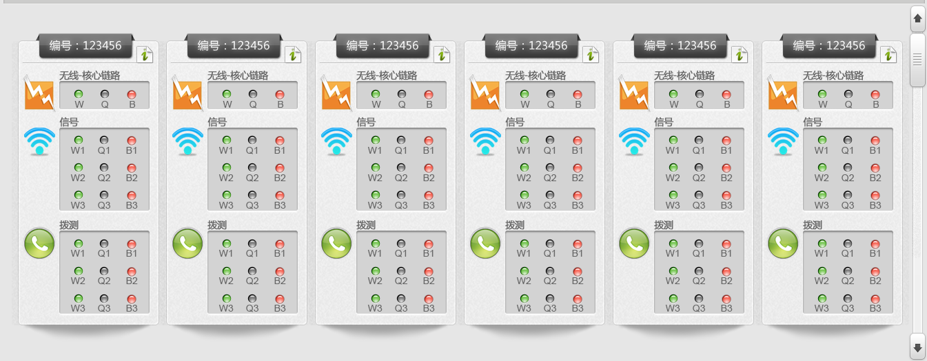
图2 竞赛实时监控台

六、竞赛内容简介
- 赛项简介（中英文对照）
竞赛实现LTE全网端到端的拓扑规划、容量规划、设备配置、数据配置以及业务调试等实际应用，从现网出发，完全符合企业和运营商实际组网模型，充分满足邮电设计院、通信设备提供商、通信工程公司、电信运营商等主要通信企业多种岗位的技能要求。
This competition can realize the actual overall point to point LTE network applications such as topology planning, capacity planning, equipment configuration, data configuration and business debugging. Based on the present network, Competitions completely conform to the actual network model which is formed by enterprises and operators and meet a variety of job skills which are required in the designing institute of posts and telecommunications, communication equipment providers, communication engineering companies, telecom operators and other main communication enterprises.
赛项的设计体现先进的移动通信技术，面向岗位技能、突出技术应用、引领教学改革。促进工学结合人才培养模式的改革与创新，培养满足企业需求的高级技能人才。
The design of competition projects reflects the advanced mobile technology. It is designed for job skills, technology and leads the teaching reform. The competitions can promote the reform and innovation of talents' training mode of the combination between work and study. In addition, competitions can develop high-skilled talents who can satisfy enterprises' requirements.
通过竞技内容考察学生调试能力、工程实施能力，还可以充分锻炼操作者团队协作能力、计划组织能力、职业素养、交流沟通能力、效率成本及安全意识。
Through competitive contents, students can be examined the ability of debugging and implementing projects. In addition the operator also can fully be trained to get the ability of team cooperation, the ability to plan and organize, professional quality, capacity in communication and negotiation and awareness of efficiency, cost and security.
- 竞赛内容
竞赛内容全部采用实践操作。软件中设定一到两个城市4G网络配置数据不完整或存在故障，参赛队根据给定的题设完成如下工作：
  - 根据给出的话务模型参数，完成网络容量计算；
  - 将网络中缺失的数据补全，确保承载网端到端连通，实现4G基本业务及切换的测试；
  - 排查并更正影响业务测试的故障点，并完成各种业务拨测；
  - 排查并更正网络指标的故障点，完成终端业务指标的优化。
实操部分完全参照电信运营商LTE网络部署搭建过程与运维实际情形，考察参赛选手对LTE无线接入网、承载网及核心网三网的组网建设、业务开通与三网综合联调排查能力。该赛项涉及主要技能点及范围包括：
表1 竞赛内容与核心技能对应表
比赛内容 | 核心技能
LTE网络搭建  LTE Network Establishment | 组网设计  Network design
业务开通
Service fulfillment
LTE网络部署与优化  LTE Network deployment and optimization | 网络规划  Network planning
设备安装和连接
Equipment installation and interconnection
业务配置与测试
Equipment configuration and service test
网络维护
Network maintenance
LTE网络故障排查  LTE Network troubleshooting | 网络监控  Network monitoring
故障定位与排除
Fault diagnosis and troubleshooting

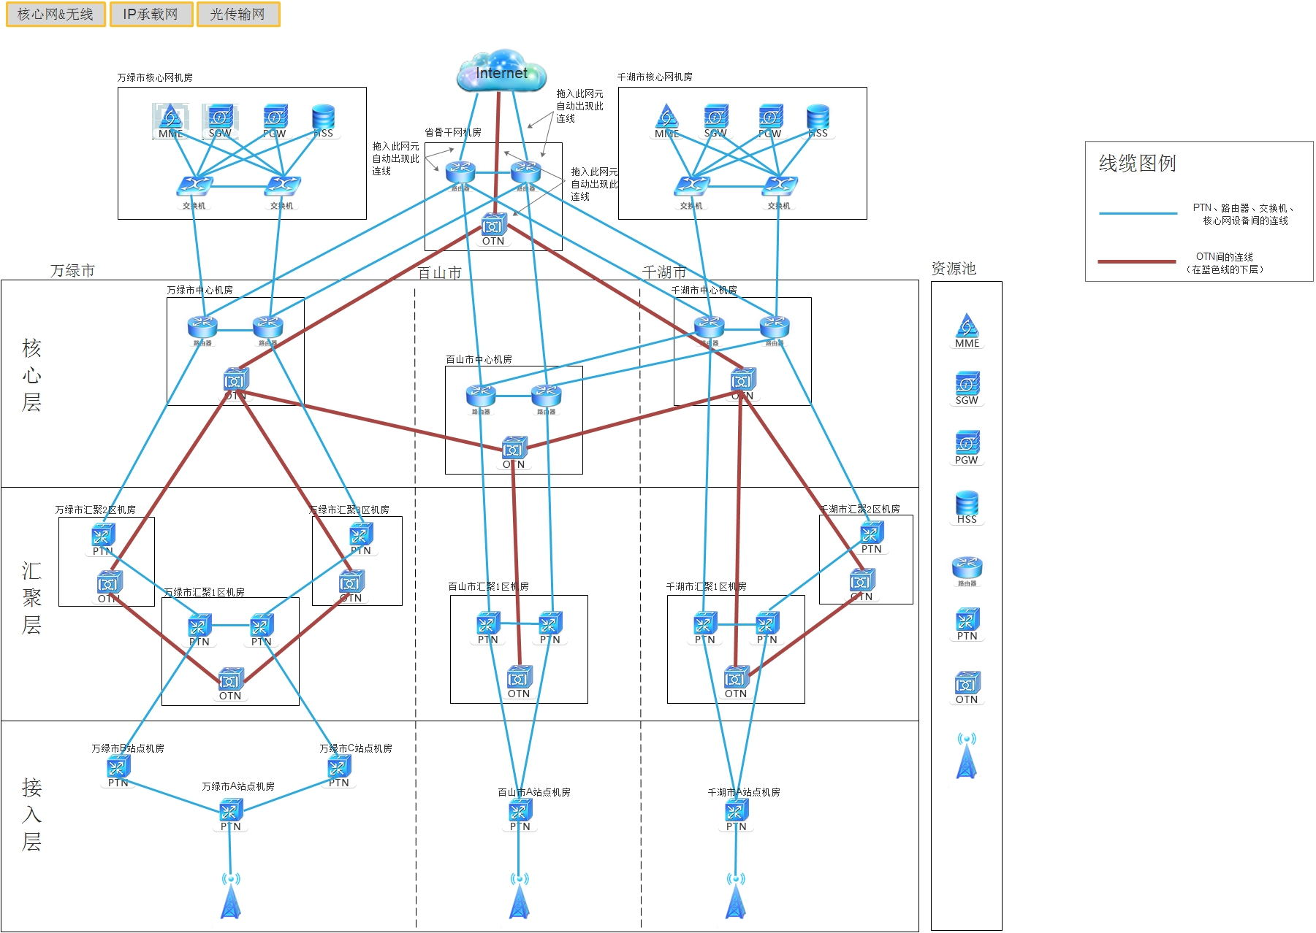
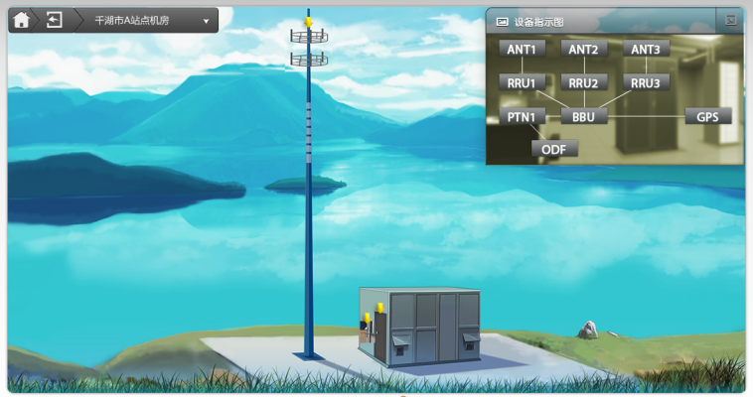
图3 “4G全网建设技术”赛项模块组网示意图
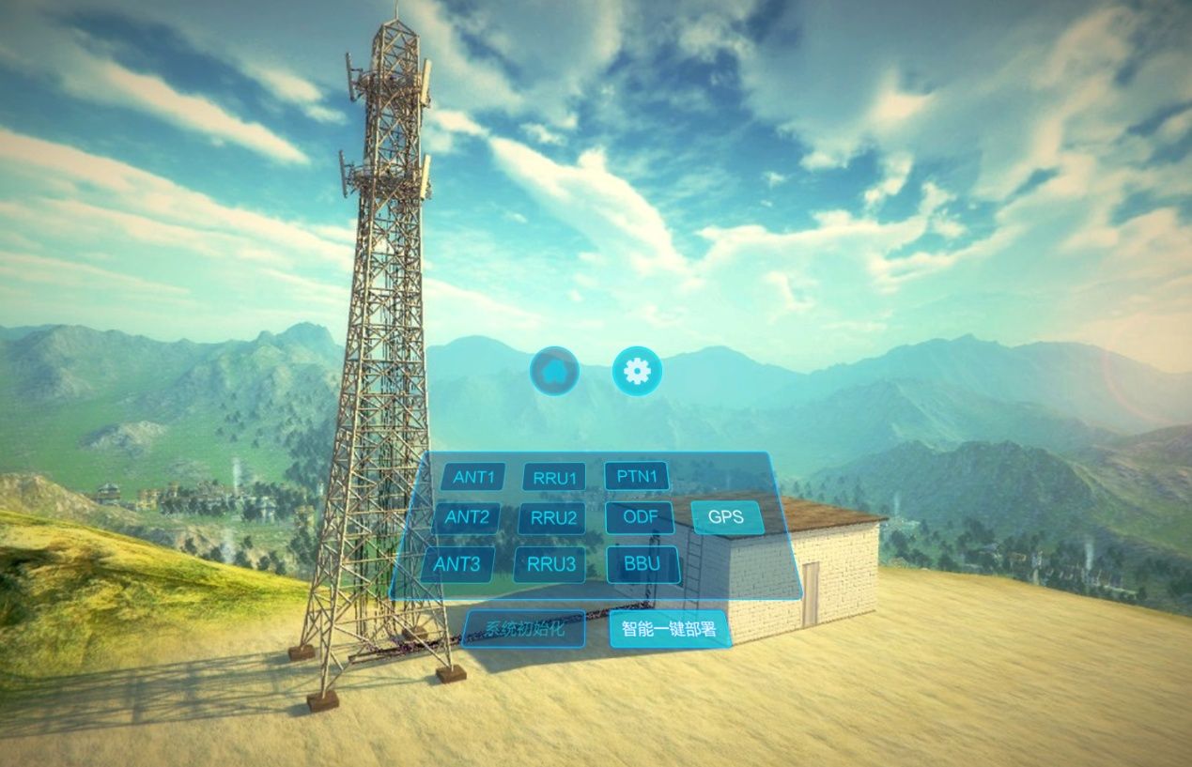
图4 “4G全网建设站点工程实务”示意图

七、竞赛方式
（一）竞赛以团队方式进行，不计选手个人成绩，按照参赛队的总成绩进行排序。
（二）参赛队伍组成：每支参赛队由2名比赛选手组成，2名选手须为普通高等学校全日制在籍专科学生。本科院校中高职类全日制在籍学生可报名参加比赛。五年制高职学生四、五年级学生可报名参加比赛。
参赛选手比赛当年年龄需在25周岁以下（年龄计算的截止时间为2018年5月1日）。往届技能大赛获得过一等奖的学生不能再参加同一项目相同组别的比赛。每队指定队长一名，队员一名，可配2名指导教师。
（三）2018年本赛事不邀请国际团队参赛，但会邀请相关国际团队到场观赛，具体观赛组织方式另行通知。
- 竞赛时间安排与流程
- 时间安排
具体的竞赛日期，由全国职业院校技能大赛执委会及赛区执委会统一规定，以下所列为竞赛期间的日程安排。
表2 竞赛安排表（根据实际情况调整）
日期 | 时间 | 内容
赛前两天 | 全天 | 报到
赛前一天 | 9:00-13:00 | 赛前事项 | 报到
 | 14:00-15:30 |  | 开幕式
 | 15:30-16:00 |  | 领队说明会
 | 16:00-18:00 |  | 熟悉赛场
比赛当天 | 7:30-8:20 | 比赛事项 | 检录、一次加密、二次加密
 | 8:20-8:25 |  | 参赛队就位并领取比赛任务
 | 8:25-8:30 |  | 比赛环境检查
 | 8:30-12:30 |  | 竞赛
 | 12:45- |  | 裁判评分
赛后一天 | 8:00-8:30 | 闭幕式 | 宣布竞赛成绩
 | 9:00-10:00 |  | 闭赛与颁奖仪式
 | 10:00 |  | 结束
- 竞赛流程
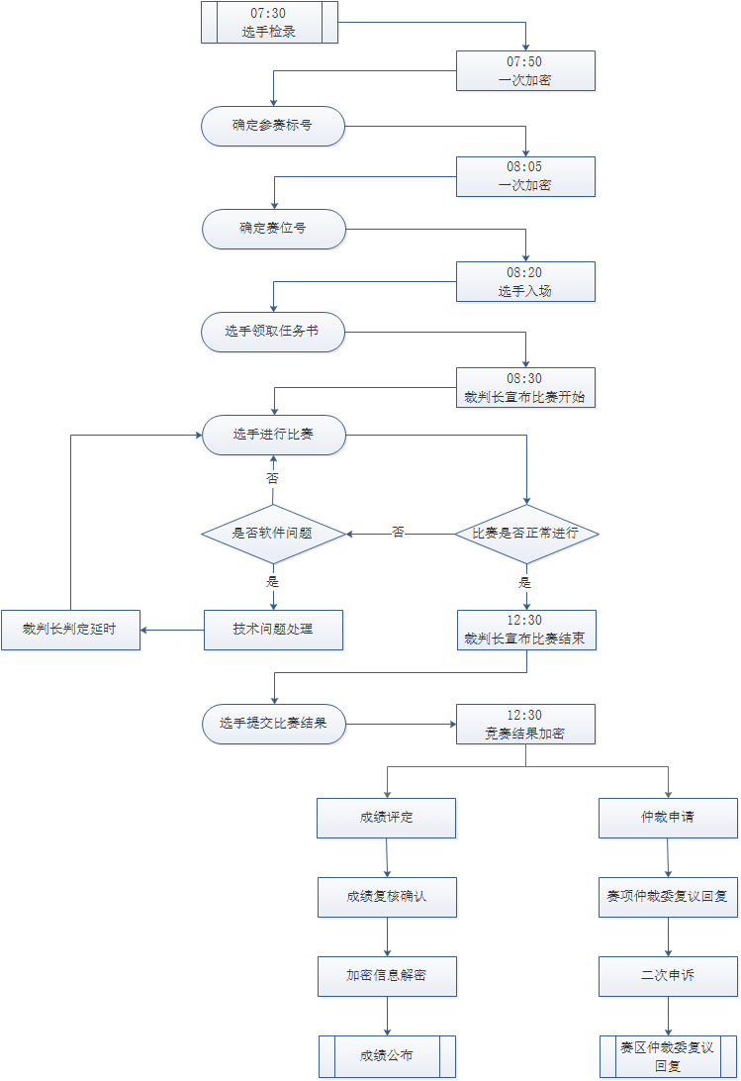
图5 竞赛流程图

九、竞赛试题

2018年全国职业院校技能大赛

“4G全网建设技术”赛项样题
- 4G网络部署与优化（40分）

任务一、

1. 操作说明
LTE站点工程实务VR操作：每参赛队的一名选手使用竞赛账号登录虚拟现实仿真实训系统，完成LTE铁塔站点设备部署及连线。

2. 任务说明
（1） 站点机房完成BBU的设备部署，承载设备采用PTN，BBU与PTN之间采用光纤连接。
（2）在铁塔部署1个RRU和天线，完成BBU与RRU之间的线缆连接以及RRU与天线之间的线缆连接。

任务二、

1. 操作说明

每参赛队的两名选手分别使用竞赛账号以“竞技”模式登录4G LTE全网竞技系统，在工程模式下，完成千湖、百山两个城市4G网络配置与优化。

2. 任务说明
千湖市及百山市计划部署LTE网络，目前两市已经完成一部分网络建设工作，尚未完工。请基于系统当前数据，继续完善补全无线、核心网、承载网的容量规划、设备部署及开局配置等环节的规划设计和配置调测工作。具体任务如下：
- 根据以下背景说明及话务模型，在软件“容量规划”部分完成两市的容量规划报告，并在答题卡上填写相应答案。
千湖市：该市总移动上网用户数为700万，规划覆盖区域600平方公里，分布在一般楼房建筑的居民区和个别商业区，用户密度相对分散，初期建网部署TDD-LTE无线网络。千湖市话务模型请参照表3 千湖市网络话务模型。
表3 千湖市网络话务模型
单业务业务速率（kbps） | HTTP WWW | 256
 | FTP | 1024
 | VOD/AOD | 1024
单业务忙时占比系数 | HTTP WWW | 35.00%
 | FTP | 35.00%
 | VOD/AOD | 30.00%
平均上网总业务忙时激活时间（s） | 650
本市移动上网用户数（万） | （根据背景说明自填）
Z运营商4G移动用户占比 | 4%
制式选择 | （根据背景说明自选）
单站三小区吞吐量（Mbps） | （根据背景说明自选）
MIMO2*2吞吐量增加系数 | 2
本市规划区域面积（平方公里） | （根据背景说明自填）
小区覆盖半径基准（km） | 0.58
制式调整因子 | （根据背景说明自选）
半径调整比例 | 65度定向站:1
在线用户比 | 0.9
附着激活比 | 0.5
S1-MME接口每用户忙时平均信令流量（kbps） | 6
S11接口每用户忙时平均信令流量（kbps） | 3
S6a接口每用户忙时平均信令流量（kbps） | 5
平均报文长度 | 500字节
基站带宽预留比 | 0.5
链路工作带宽占比 | 0.5
核心、接入层带宽收敛比 | 0.5
汇聚、接入层带宽收敛比 | 0.75
单汇聚设备带基站数 | 25
（选择环型拓扑时）汇聚环上汇聚设备数 | 6
（选择环型拓扑时）接入环上接入设备数 | 7
百山市：该市总移动上网用户数为400万，规划覆盖区域580平方公里，小城镇规模，用户密度低，规划初期建网部署FDD-LTE无线网络。百山市话务模型请参照表4 百山市网络话务模型。
表4 百山市网络话务模型
单业务业务速率（kbps） | HTTP WWW | 256
 | FTP | 1024
 | VOD/AOD | 1024
单业务忙时占比系数 | HTTP WWW | 40.00%
 | FTP | 30.00%
 | VOD/AOD | 30.00%
平均上网总业务忙时激活时间（s） | 650
本市移动上网用户数（万） | （根据背景说明自填）
Z运营商4G移动用户占比 | 3%
制式选择 | （根据背景说明自选）
单站三小区吞吐量（Mbps） | （根据背景说明自选）
MIMO2*2吞吐量增加系数 | 2
本市规划区域面积（平方公里） | （根据背景说明自填）
小区覆盖半径基准（km） | 0.85
制式调整因子 | （根据背景说明自选）
半径调整比例 | 90度定向站:0.9
在线用户比 | 0.9
附着激活比 | 0.5
S1-MME接口每用户忙时平均信令流量（kbps） | 6
S11接口每用户忙时平均信令流量（kbps） | 3
S6a接口每用户忙时平均信令流量（kbps） | 5
平均报文长度 | 500字节
基站带宽预留比 | 0.5
链路工作带宽占比 | 0.5
核心、接入层带宽收敛比 | 0.5
汇聚、接入层带宽收敛比 | 0.75
单汇聚设备带基站数 | 16
（选择环型拓扑时）汇聚环上汇聚设备数 | 5
（选择环型拓扑时）接入环上接入设备数 | 6
- 合理部署并完成各机房中设备及连线。
- 完善数据配置，在工程模式下实现千湖和百山两市Q1、Q2、Q3、B1、B2、B3共6个小区的业务拨测，并实现工程模式下B2<->Q1之间业务的双向切换。
- 其他要求（此项仅用于在试卷总成绩相同的情况下区分名次，符合以下要求较好的参赛队其名次居前）
要求A：不能对已有的网络数据做任何改动
要求B：在满足网络需求的前提下，尽可能的节约设备成本

3. 补充说明：
- “小区拨测”任务以“工程模式”下的Q1、Q2、Q3、B1、B2、B3六个小区的拨测成功为验收指标。
- “小区切换”任务以“工程模式”下双向切换成功为验收指标，两小区间切换如只完成单向切换将视为切换不通过，“小区切换”任务不得分。
- 容量规划按空计算得分，计算结果请保留2位小数，计算结果错误不得分。
- 4G网络故障排除（60分）

1. 操作说明：

每参赛队的两名选手分别使用竞赛账号以“竞技”模式登录4G LTE全网竞技系统，在工程模式下，完成万绿、百山两个城市4G全网故障排除。

2. 任务说明：
万绿市和百山市计划建设FDD-LTE网络。目前工程建设已经完成，但由于设备部署和配置存在问题，不能正常提供两市六个小区的网络服务，请使用相关工具，排查无线、核心网及承载网的所有故障点并完成以下任务：
- 在“工程模式”下，完成W1、W2、W3、B1、B2、B3六个小区的拨测任务。
- 在“工程模式”下，完成以下小区间业务的双向切换：W1<->W2，W1<->B2，W1<->B3，B3<->W3。
- 请在“故障排查选项”页面，选择列举出所有故障发生的位置，并在答题卡上填写对应答案。
示例：如图6所列的三个故障点，请填写在答题卡“设备配置类”的相应列中（每一列的第一位故障编码已给出），故障编码分别为(1)(2)(2)(-)(7)，(2)(2)(2)(1)(1)，(3)(11)(2)(5)(1)。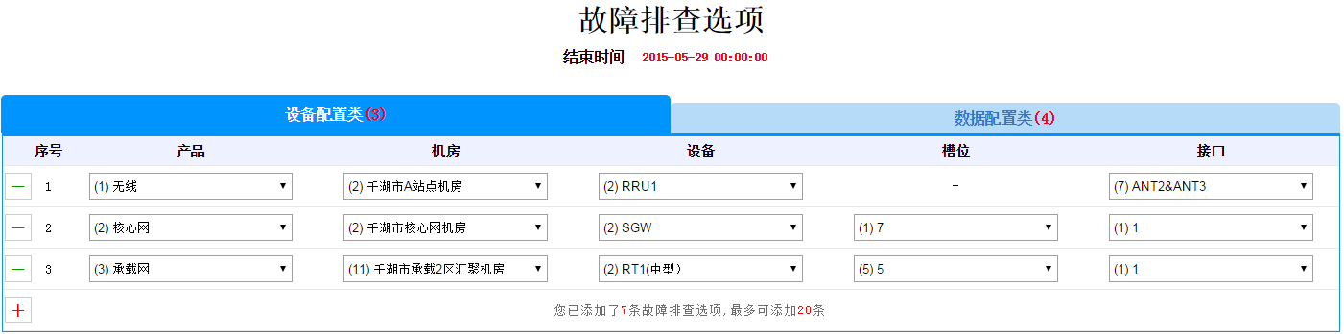
图6 故障排查选项

3. 补充说明
- “小区拨测”任务以“工程模式”下W1、W2、W3、B1、B2、B3六个小区的拨测成功为验收指标。
- “小区切换”任务以“工程模式”下双向切换成功为验收指标，两小区间切换如只完成单向切换将视为切换不通过，不得分。
- 对于两端参数协商错误导致的故障，指出一端位置即可得分，同时指出两端故障只计一次得分。示例：如S1偶联端口，无线与核心网两端配置不一致时，故障位置只需指出无线配置错误位置或核心网配置错误位置其中一个即可，如同时列举两端错误位置，只统计一次得分。
- 如某一故障存在多种修改方案，以最少改动方案为准，其他方案不得分。
示例：例如终端配置网络号与LTE网络系统不一致，方案一为修改LTE网络系统中多处网络号地址，方案二为修改终端配置网络号，相比而言后者为最少改动方案，故此处故障指出终端配置错误的位置为正确答案，列举其他修改方案不得分。
- 对于某个“配置项”完全缺失的情况下，“参数项”请选择“全部”。
- 网络中共存在20处故障，每正确指出一处故障，得2分，故障指出错误、重复或指出不存在的故障不得分。
- 答题卡中仅限填入20个故障，每多填入一个故障，扣1分。
- 故障排除过程中由于某个操作造成需要新增部分参数配置，不计入故障点。
示例：某PTN接口关联VLAN修改为VLAN 100，需要新增VLAN 100的IP地址、OSPF接口配置，此两项不计入故障点。

十、评分标准制定原则、评分方法、评分细则

（一）评分标准制定原则
1. 本次大赛的评定原则由专家组制定，以技能考核为主，兼顾团队协作精神综合评定。主要考核以下几个方面：
- LTE网络基础知识；
- LTE站点工程实施操作和规范；
- LTE网络规划与部署能力；
- LTE网络常见业务调测能力；
- LTE网络故障定位与排除能力；
- LTE网络指标分析与优化；
- 团队组织协同能力。
2.充分体现“公正、公平、科学”的执裁原则，本赛项主体为客观题。
3.竞赛成绩评定在加密且不受外界干扰的情况下进行。

（二）评分方法
比赛总成绩满分100分。各部分分别计算得分，计入团队总分，错误不传递。
本次竞赛共设17名裁判，其中裁判长1名，加密裁判2名，现场裁判6名，评分裁判6名，记分员2名。
裁判长为竞赛的总负责人，当竞赛中出现裁判员不能判定的问题时，裁判长将依据规则进行最终的判定。
现场裁判负责保持比赛公平公正且有序的进行，并对参赛选手的疑问进行解答。
本次竞赛采用机考评分与结果评分相结合，所有题目均采用客观评分，机考部分的各队完成状态及得分将在裁判计算机上显示（以比赛结束时的状态为准），裁判长实时汇总各赛位的成绩，经复核无误，由裁判长、监督人员和仲裁人员签字确认。结果评分，每个部分由两名评分裁判独立评分，其中共设LTE网络规划评分裁判2名，LTE网络配置与优化评分裁判2名，LTE网络故障排除评分裁判2名，两名记分员在监督人员的现场监督下负责计分，裁判长在竞赛结束 18 小时内提交赛位评分结果，经复核无误，由裁判长、监督人员和仲裁人员签字确认后公布。

（三）复核检查
1. 为保障成绩评判的准确性，监督组对赛项总成绩排名前 30%的所有参赛队伍的成绩进行复核。对其余成绩进行抽检复核，抽检覆盖率不得低于 15%。复核、抽检错误率超过 5%的，裁判组需对所有成绩进行复核。复核抽检完成后，最终生成参赛队总成绩表，由裁判长签字确认后，将工作任务书、现场记录表、确认表等相关纸质文档移交执委会。
2.评分中所有涂改处均需向裁判长说明并备案；在复查中发现的问题均需向裁判长说明并备案。
3. 各项竞赛内容得分总和为参赛队得分，按照得分从高到低排定名次。比赛成绩与完成比赛任务的用时不挂钩。
4. 出现2个或2个以上参赛队同分情况下，则并列名次。

（四）评分流程
1.比赛结束后，评分裁判对各赛位进行评分，机考部分由对应评分裁判导出并确认分数，结果评分由对应评分裁判截图、拍照并确认分数，并将结果评分部分的成绩与机考评分部分的成绩相加，得到各赛位的最终成绩，交由裁判长进行汇总。
2.第二组和第一组加密裁判分别对参赛编号进行解密，得到各参赛队成绩。

（五）评分细则
评分标准由专家组制定，综合考察参赛选手对LTE无线接入网、承载网及核心网的组网规划、业务开通、综合联调、网络优化与故障排查的能力。
本次竞赛分为两部分，两部分得分总和为参赛队得分，按照得分从高到低排定名次。
表5 赛项评分分配
评分项目 | 分值
LTE站点工工程实务 | 10分
LTE网络配置与优化 | 30分
LTE网络故障排除 | 60分
合计 | 100分
表6 赛项评分细则
评分项目 | 评分细则 | 分值 | 评分方式
LTE站点工工程实务（10%） | LTE站点设备部署与线缆连接 | 10 | 结果评分（客观）  机考评分（客观）  （2名裁判）
LTE网络配置与优化（30%） | LTE接入网、承载网、核心网容量计算 | 5
 | LTE设备配置、数据配置、手机拨测业务功能测试 | 10 | 结果评分（客观）  机考评分（客观）  （2名裁判）
 | LTE设备配置、数据配置、手机漫游业务功能测试 | 5
 | LTE设备配置、数据配置、手机切换业务功能测试 | 5
 | 手机业务速率优化 | 5
LTE网络故障排除（60%） | 无线接入网故障排除 | 20 | 结果评分（客观）  机考评分（客观）  （2名裁判）
 | 数据通信网络故障排除 | 15
 | 传输网故障排除 | 5
 | 核心网业务故障排除 | 18
 | 手机终端故障排除 | 2
扣分项 | 违纪扣分 | 视情节而定 | 裁判长
总 计 | 100%

十一、奖项设置
赛项设参赛选手团体奖，一等奖占比10%，二等奖占比20%，三等奖占比30%。奖项数量为非整数时向上取整。获得一等奖的参赛队指导教师由组委会颁发优秀指导教师证书。

十二、技术规范

（一）通信行业标准
1.无线通信系统室内覆盖工程设计规范 YD/T 5120－2005
2.综合布线系统工程设计规范 GB50311-2007
3.移动通信直放站工程设计规范 YD/T 5115－2005
4.无线通信系统室内覆盖工程验收规范 YD/T 5160-2007

（二）职业资格标准
1.电信机务员国家职业标准（职业编码3-03-03-01）
2.话务员国家职业标准（职业编码3-03-02-02 ）
3.网络设备调试员国家职业标准（职业编码6-08-04-16）
4.通信网络管理员国家职业标准（职业编码3-03-03-06）
5.用户通信终端维修员国家职业标准（职业编码3-03-03-04）

（三）相关知识与技能
1. 移动通信基本概念及原理。
2. 4G关键技术、协议规范。
3. 4G设备基础知识、设备配置操作、工程规范。
4. 4G仿真系统操作能力。
5. 4G网络系统各种线缆的认知与应用。
6. 4G网络优化原理、技术规范。

（四）基础技术及要求
1. LTE无线接入网设备调试技术、系统组网技术、网络优化技术。
2. LTE无线接入网设备常见故障的分析和排查技术。
3. 承载网设备调试技术、系统组网技术。
4. 承载网设备常见故障的分析和排查技术。
5. EPC核心网设备调试技术、系统组网技术。
6. EPC核心网设备常见故障的分析和排查技术。
7. 4G工程规范和文档编写。

（五）操作规程与要求
1.BBU设备操作规程与要求。
2.RRU设备操作规程与要求。
3.ODF设备操作规程与要求。
4.PTN设备操作规程与要求。
5.OTN设备操作规程与要求。
6.路由器操作规程与要求。
7.交换机操作规程与要求。
8.MME设备操作规程与要求。
9.SGW设备操作规程与要求。
10. PGW设备操作规程与要求。
11.HSS设备操作规程与要求。
12.UE设备操作规程与要求。

十三、建议使用的比赛器材、技术平台和场地要求

（一）赛项所需器材及技术平台
赛项专家组参照现行的移动通信工程设备操作规范，提出技术需求，按照大赛相关制度最终确认比赛平台，具体设备器材需求建议见表7。
表7 “4G全网建设技术”赛项设备建议清单
序号 | 设备及软件名称 | 规格及要求 | 数量
1 | 4G LTE全网竞技系统 | 1.竞技平台包含4G-LTE无线网络，4G-LTE EPC核心网络，数据通信网络及光传输网络全网。包括终端、BBU、RRU、MME、SGW、PGW、HSS、OTN、PTN、路由器、交换机等LTE网络相关设备。  2.竞技平台支持运营级网络规模，支持3个城市组网，支持17个机房部署。  3.支持拓扑规划、容量规划、设备配置与线缆连接、数据配置功能。  4.支持手机上网、漫游、切换、上下行速率测试等业务验证。  5.支持告警、PING、TRACE、光路检测、状态查询、业务观察等常用调试及故障处理工具。 | 每参赛队2套
2 | LTE站点工程虚拟现实实训系统 | - 支持LTE铁塔站点场景，包含天馈系统中的所有涉及的设备及线缆资源，如铁塔、天线、天线跳线、GPS、馈线、控制线、电源线、室外走线架、馈线接地卡、室外接地铜排、馈线窗、1/2机顶跳线、等。  - 可自由操作和实训，当完成站点的站点建设和开通，系统通过记录每个操点和操作规范，进行自动测评，系统自动出分。 | 每5个参赛队1套
3 | VR头显产品 | 1.包含头盔1个，手柄2个，激光定位器2个。  2.头戴式设备感应器，360°移动追踪和空间定位。  3.提供2160*1200高分辨率及90Hz的超快刷新率。  4.110°超宽视角。  5.通过无线控制器实现逼真的手势操作互动，支持毫米级精度定位及低时延技术。 | 每5个参赛队1套
4 | 高性能VR主机 | 显卡：Nvidia GeForce GTX 1070或更高。  处理器：Intel i5-4590, AMD FX 8350 或更高。  内存：8GB或更高。  视频输出：HDMI 1.4, DisplayPort 1.2或更高版本。  操作系统：Windows 7 SP1 或更高版本。 | 每5个参赛队1台
5 | 液晶电视或显示器 | 尺寸不低于40寸。  屏幕分辨率不低于1920*1080 。 | 每5个参赛队1台
6 | 台式电脑 | 普通台式电脑，windows 7中文操作系统，预装截屏软件、录屏软件，屏幕分辨率不得低于1366*768。 | 每参赛队两台
7 | 考试U盘 | 用于竞赛结果备份保存，容量不低于4个GB | 每参赛队一个

（二）竞赛环境说明
竞赛场地包括4个区域：参赛选手竞赛区域、展示平台区域、裁判区域以及后台监控中心区域。
1.参赛选手竞赛区域：在指定赛场设置比赛工位，每个赛位提供2台电脑及相应软件、工具等供选手使用，赛位大小满足2人同时操作电脑并的需求，具体软硬件需求标准由组委会统一制定。
在赛场内设置VR操作区，每套VR系统预留300cm×300cm空间，如图7所示。
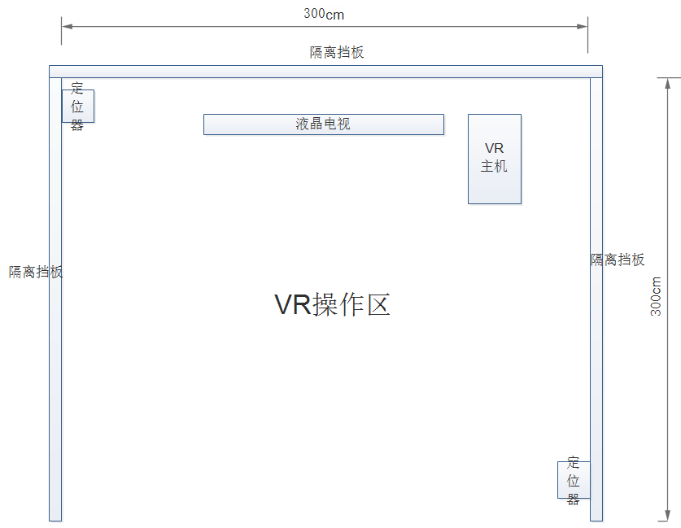
图7 VR操作区域
2.展示平台区域：需要与比赛场地分开的隔离带，活动对象为媒体、观众与指导老师等，需配备电视墙、展示机和监控设施，大屏幕计时装置，用于倒计时。大赛当天可通过大屏幕展示赛场竞赛效果，既满足场内外信息联动，又可起到公众监督的作用，体现大赛 “公正、公开、公平”的竞赛原则。
3.裁判区域：在指定裁判工作场地。场地空间满足工作需要，配备必要辅助设备。
4.后台监控中心区域：由专家组监控整体大赛区域，要求封闭，一人一机，设置监控，具体软硬件需求由组委会统一制定。

十四、安全保障
按照《全国职业院校技能大赛安全管理规定》的有关要求，依据申报赛项自身特点，明确所需的安全保障措施。

（一）安保工作
设立安全保障小组，承办校保卫处参加，明确安全保障责任人和负责人，制定详细安全保障制度和保障预案。具体制度如下：
1.保证各通道口畅通，并配备专门人员，控制无关人员进入场地，控制人员流量和赛场观众饱和度，贴好安全指示标识等。
2.对社会观众，安全保障小组适当进行合法、合理的询问检查，对携带可疑物品包裹，又拒绝询问检查的观众，安全保障小组将禁止其入内。
3.安全保障小组随时对赛场进行巡查、监督，确保安全。
4.配备必要的医护人员和医疗药品，有应急抢救预案。
5.为确保比赛的顺利举行，要求所有参赛人员必须凭组委会印发的有效证件进入场地，与比赛无关人员严禁进入比赛场地，不得以任何方式干扰比赛正常进行。
6.严格控制与参赛无关的易燃易爆以及各类危险品进入比赛场地，不许随便携带书包进入赛场。
7.配备先进的仪器，防止有人利用电磁波干扰比赛秩序。
8.大赛现场需对赛场进行网络安全控制，以免场内外信息交互，充分体现大赛的严肃、公平和公正性。
9.未经组委会允许批准，严禁任何人在比赛场地私拉各种电源线。
10.设置突发事件应急疏散示意图。

（二）赛场文明
1.进入赛场人员要严格服从赛场工作人员的指挥，遵守赛场秩序，服从赛场工作人员的引导和安排。观摩人员要按指定区域观摩，切忌越过设置的警戒线。
2.在赛场观摩比赛时，不要大声喧哗，不要拥挤推搡，以免影响比赛正常进行。
3.赛场内严禁吸烟，严禁携带易燃易爆物品入场。
4.进入赛区的人员请爱护现场各类物品，爱护公共环境，不随意张贴个人资料。
5.遇到问题和意外事件及时向现场工作人员咨询寻求帮助。
6.发生火灾或突发事件时，要服从赛场服务人员指挥，有序撤离现场，避免慌乱，踩踏伤人。
7.参赛人员应积极配合卫生防疫部门的检测，如有发热等症状，请及时与大赛医疗卫生组联系。
8.遇到紧急情况发生拥挤时，应保持镇静，在相对安全地点作短暂停留。人群拥挤时，要双手抱住胸口，防止内脏被挤压受伤。在人群中不小心跌倒时，应立即收缩身体，紧抱着头，尽量减少伤害。
9.如遇特殊情况，则服从大赛统一指挥。

（三）应急安全预案
表8应急安预案表
突发事件 | 预防措施 | 事件发生后应对措施
设备损坏（如不能启动、反复重启等） | 提前一天烤机，所有设备开机运行，现场放置备机。 | 参赛选手举手示意后，监考人员计时，裁判确认后更换备机，并由主裁判确定应计入延时时间。
设备掉电 | 竞赛前检查所有电源插头确保牢固，电源线尽量绑扎在碰不到的地方，如桌子后面等，提醒参赛选手尽量不要碰到电源，随时保存配置文件。 | 参赛选手举手示意后，监考人员计时，裁判确认后重启机器，并由主裁判确定应计入延时的时间。
FTP服务器故障 | 现场放置FTP服务器备机，预装好软件并设置好IP地址。 | 专人监控其运行，如果出故障，马上用备机替换。
电缆故障 | 提前用测线仪测好，准备备用线缆，赛前提醒选手发现电缆问题使用。 | 使用备用线缆，并用测线仪现场测试严重。
现场网络线缆故障 | 现场走线要规范，尽量走暗槽或现场人员接触不到的地方，对主要线路要在走线槽内留有备线。 | 启用备线。
开机冲击电流大故障 | 提前一天开通网络设备，开机直到竞赛结束。 | 使用备用赛位。
网络故障无法下载试卷及配置文件 | U盘中预先备份赛题，交保密人员保管，预先培训裁判人员文件离线下载方法。 | 由裁判员使用U盘将配置文件等拷入选手计算机。
网络故障无法提交结果 | 预先培训裁判人员结果离线提交方法。 | 由选手使用U盘到赛位拷备结果。

十五、经费概算
按照《全国职业院校技能大赛经费管理暂行办法》的有关要求，制定赛项经费概算。
本赛项经费实行统筹管理,以下预算仅供参考。
表9 经费预算表
序号 | 项目名称 | 金额（万元）
1 | 专家费（含住宿、餐饮、劳务费） | 8
2 | 裁判费（含住宿、餐饮、劳务费） | 12
3 | 其他工作人员费用（含住宿、餐饮、劳务费） | 8
4 | 大赛宣传 | 8
5 | 场地租赁布置 | 10
6 | 赛务筹备会 | 8
7 | 奖品 | 12
8 | 服装费 | 1
9 | 4G LTE 全网竞技系统（注1） | 0
10 | VR设备租赁费用 | 9.6
11 | 资源转化费用 | 8
12 | 不可预见费 | 5
 | 合计 | 89.6
注:
1：4G LTE全网竞技系统将由合作企业免费提供。大赛期间，合作企业还将向所有参赛院校提供免费的客户端和账号，用于师生备赛。
2：在竞赛前将为所有学校提供一次免费的技术答疑。

十六、比赛组织与管理
本赛项组织机构包括赛项执行委员会、赛项专家组、赛项承办院校、赛项裁判组、赛项监督组、赛项仲裁组。

（一）赛项执委会
赛项执委会全面负责本赛项的筹备与实施工作，接受大赛组委会领导，接受赛项所在分赛区执行委员会的协调和指导。赛项执委会的主要职责包括：领导、协调赛项专家组和赛项承办单位开展本赛项的组织工作，管理赛项经费，选荐赛项专家组人员及赛项裁判与仲裁人员等。

（二）赛项专家组
赛项专家组在赛项执委会领导下开展工作，负责本赛项技术文件编撰、赛题设计、赛场设计、设备拟定、赛事咨询、技术评点、赛事成果转化、赛项裁判人员培训、赛项说明会组织等竞赛技术工作，同时负责赛项展示体验及宣传方案设计，赛项专家组人员须报大赛执委会办公室核准。

（三）赛项承办院校
赛项承办院校在赛项执委会领导下，负责承办赛项的具体保障实施工作，主要职责包括：按照赛项技术方案要求落实比赛场地及基础设施，赛项宣传，组织开展各项赛期活动，参赛人员接待，比赛过程文件存档等工作，赛务人员及服务志愿者的组织，赛场秩序维持及安全保障，赛后搜集整理大赛影像文字资料上报大赛执委会等。

（四）赛项裁判组
赛项开赛前，结合赛项的特点和具体要求，由全国职业院校技能大赛执委会，根据赛项规模和裁判数量，设定计算机抽签的基本程序，由计算机在裁判人员库中随机抽取裁判人员。抽取的裁判人员须经本人确认才能正式承担裁判工作。裁判长由赛项执委会向大赛组委会推荐，由大赛组委会聘任。
赛项裁判组根据赛项执委会和赛项专家组的要求和安排，进行赛前培训、赛场检查、现场执裁、评审、鉴定比赛结果、工作总结及建议等工作。

（五）赛项监督组
赛项监督工作组由全国职业院校技能大赛执委会从设立的赛项监督员库中随机抽取，每个赛项监督工作组一般由2-3人组成，直接受大赛组委会领导。赛项监督工作组负责监督各赛区、赛项执委会的竞赛筹备与组织工作，同时负责具体赛项的竞赛监督，全程监督竞赛各环节，包括抽签、裁判培训、竞赛组织、成绩评判及汇总、成绩发布、申诉仲裁、成绩抽查复核等。赛项监督工作组对竞赛过程中明显违规现象及环节应及时向竞赛组织方提出异议，可采取必要的技术手段，留取监督的过程资料。赛事结束，向全国大赛组委会提报监督工作报告。赛项监督工作组不参与具体的赛事组织活动。

（六）赛项仲裁组
赛项仲裁工作组由大赛组委会根据赛区仲裁委员会和赛项仲裁组的要求，贯彻回避原则，在仲裁委员会人员库中遴选组建，赛项仲裁工作组成员一般不超过3人。对不符合大赛和赛项规程规定的仪器、设备、工装、材料、物件、计算机软硬件、竞赛使用工具、用品，竞赛执裁、赛场管理、竞赛成绩以及工作人员的不规范行为等，参赛队领队可在比赛结束后2小时内向仲裁组提出申诉。赛项仲裁工作组在接到申诉报告后的2小时内组织复议，并及时将复议结果以书面形式告知申诉方。申诉方对复议结果仍有异议，可由省（市）领队向赛区仲裁委员会提出申诉。赛区仲裁委员会的仲裁结果为最终结果。

十七、教学资源转化建设方案
本赛项通过2015、2016年的成功举办，已形成和积累了较为丰富的教学资源，2018年的教学资源转化目标及计划时间见表10，教学资源转化建设内容见表11。
表10 教学资源转化建设计划
资源名称 |  |  | 表现形式 | 资源数量 | 资源要求 | 完成时间
基  本  资  源 | 风采展示 | 赛项宣传片 | 视频 | 1 | 15分钟以上 | 赛后1个月内
 |  | 风采展示片 | 视频 | 1 | 10分钟以上 | 赛后一个月内
 | 技能  概要 | 技能介绍  技能要点  评价指标 | 文本文档 | 3 | 覆盖移动通信专业方向主要岗位 | 赛后3个月内
 | 教学资源 | 实训课程方案 | 文本文档 | 2 | 覆盖移动通讯、光传输、数据通信相关专业 | 赛后3个月内
 |  | 专业教材 | 文本  文档 | 2 | 电子教材 | 赛后6个月内
 |  | 技能训练指导书 | 文本  文档 | 2 | 电子教材 | 赛后6个月内
 |  | 实习操作演示视频 | 视频 | 20 | 每个视频30分钟以上 | 赛后6个月内
 |  | 大赛作品集 | 文本文档和操作数据 | 10 | 包含网络设计及操作数据 | 赛后3个月内
拓展  资源 | 案例库 |  | 文本文档和操作数据 | 10 | 包含网络设计案例及操作数据 | 赛后6个月内
 | 素材资源库 |  | 视频/  演示文稿/文本文档/图形图像素材 | 20 | 可用于移动通讯、光传输、数据通信相关专业教学资源 | 赛后3个月内
 | 优秀选手访谈 |  | 视频 | 5 | 每个视频10分钟以上 | 赛后3个月内
 | 试题库 |  | 文本文档  /操作数据 | 80 | 包括任务书和操作环境数据 | 赛后6个月内

表11 教学资源转化建设内容
序号 | 资源名称 | 教学资源转化建设内容
1 | 风采展示 | 制作赛项宣传片展示大赛举办情况，包括大赛主题、参赛规模、办赛成果等内容。以及获奖代表队（选手）的风采展示片，参赛感受，获奖感言。供专业媒体进行宣传播放。
2 | 技能概要 | 结合本次大赛赛项内容设计，输出LTE通信方向的网络规划、工程施工、网络建设、运行维护及网络优化岗位的专业技能需求、技能操作要点、评价指标。
3 | 教学资源 | 本次竞赛各个环节均是LTE网络建设项目过程的缩影，通过将竞赛环节转化为学生实训案例来丰富课程资源库建设，计划联合相关院校开发移动通信实践课程关于网络建设、网络优化、网络维护等的课程标准、实训教学方案、专业教材、试验指导书、实验实习操作演示视频。
4 | 拓展资源 | 基于本次竞赛备赛所使用的教学视频、练习题，竞赛所用赛项任务书、竞赛练习题、竞赛试题、竞赛平台等均可纳入日后教学素材资源库。在此基础上可再进行课件等的二次开发作为教学资源补充，计划开发试题库，案例库，此外，本次大赛优秀选手访谈、相关操作照片等也可作为素材资源备案。

十八、筹备工作进度时间表
依据赛项筹备工作，制定筹备工作时间进度表。
表12 工作进度时间表
序号 | 时间点 | 事项及内容
1 | 2017年8-9月 | 组织行业、企业专家和院校代表完成竞赛规程的完善和修订工作，交由教育部发布
2 | 2017年11月-2018年1月 | 完成相应免费培训工作，组建赛项技术工作团队，开展赛项准备和筹备工作；完成竞赛需要的设备与配置工具、耗材准备工作
3 | 2018年2月 | 组建竞赛裁判团队，报全国职业院校技能大赛组委会审核；
4 | 2018年3月上旬 | 专家组到达竞赛场地，公布样题，开始组建竞赛题库
5 | 2018年3-5月 | 竞赛项目实施
6 | 2018年5月-2018年6月 | 竞赛项目总结
7 | 2018年7月 | 围绕本竞赛项目的相关教学成果研讨会及展示等活动

十九、裁判人员建议

建议裁判人员需具备：通信技术、移动通信技术、通信网络与设备等专业经验或相关行业经验，建议裁判人员需具有副高及以上专业技术职称或高级技师职业资格。

建议裁判组人员由高校教师、行业专家、企业工程技术人员和高职院校教师组成，以便从不同角度综合评价学生，使之更为合理。

裁判人员专业能力需求见表13。
表13 裁判专业能力需求表
序号 | 专业技术方向 | 知识能力要求 | 执裁、教学、工作经历 | 专业技术职称  （职业资格等级） | 人数
1 | 计算机网络 | 计算机网络技术原理  计算机网络设备操作、维护、网络优化 | 五年及以上相关教学经验，具有省级或行业职业技能竞赛执裁经验 | 副高及以  上专业技术职称或高级技师职业资格 | 6
2 | 光通信 | 光传输和无源光网络技术原理  光传输和无源光网络设备操作、维护、施工规范、网络优化 | 五年及以上相关教学经验，具有省级或行业职业技能竞赛执裁经验 | 副高及以  上专业技术职称或高级技师职业资格 | 5
3 | 移动通信技术 | 移动通信网络架构及常用技术  通信网络规划与优化 | 五年及以上相关教学经验，具有省级或行业职业技能竞赛执裁经验 | 副高及以  上专业技术职称或高级技师职业资格 | 6
裁判总人数 | 17

赛项需要的裁判数量以及分工见表14。
表14 裁判数量分配表
序号 | 裁判分工 | 裁判人数
1 | 裁判长 | 1
2 | 检录（兼一次加密） | 1
3 | 二次加密 | 1
4 | 现场裁判 | 6
5 | 评分裁判 | 6
6 | 记分员 | 2
7 | 合计 | 17

二十、其他

附件一：2017江苏省省赛证明文件
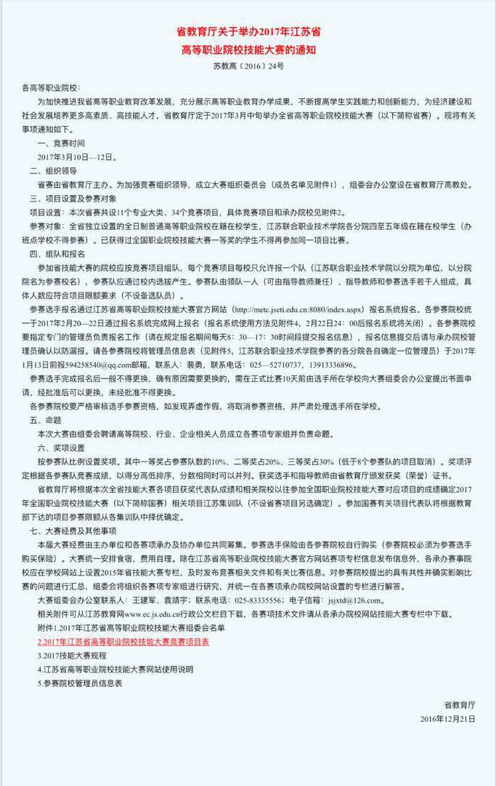
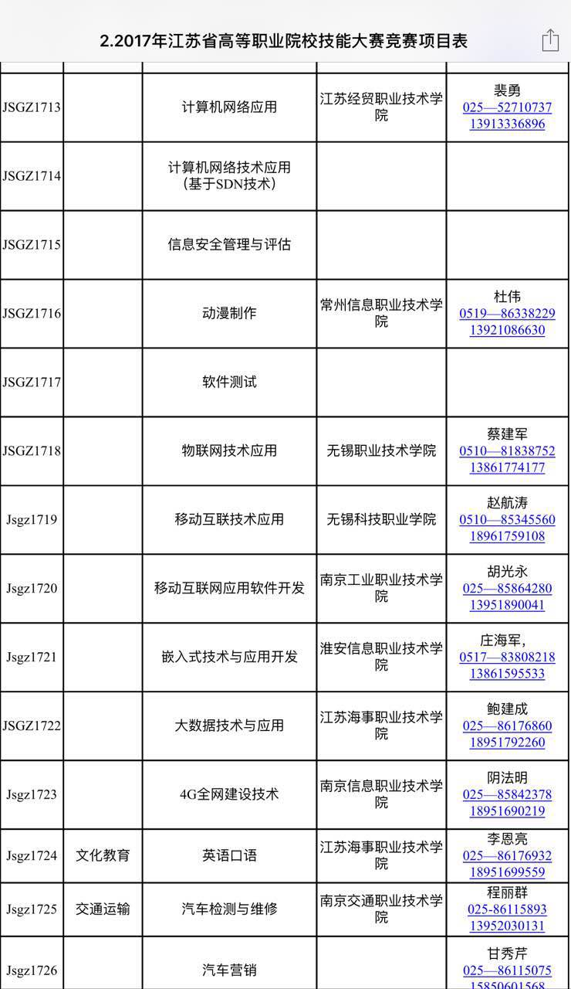

附件二：2017海南省省赛证明文件
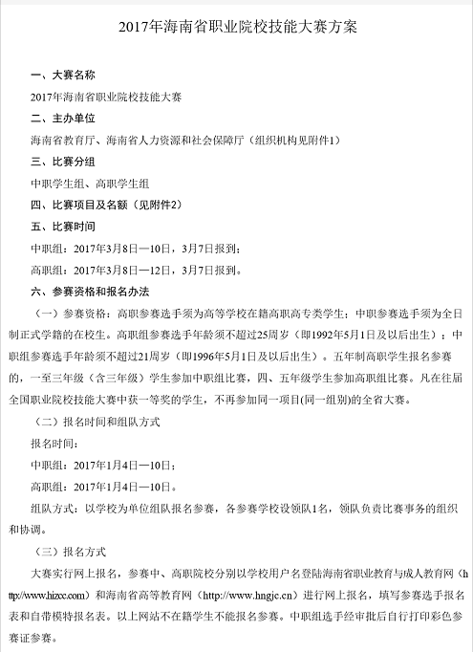
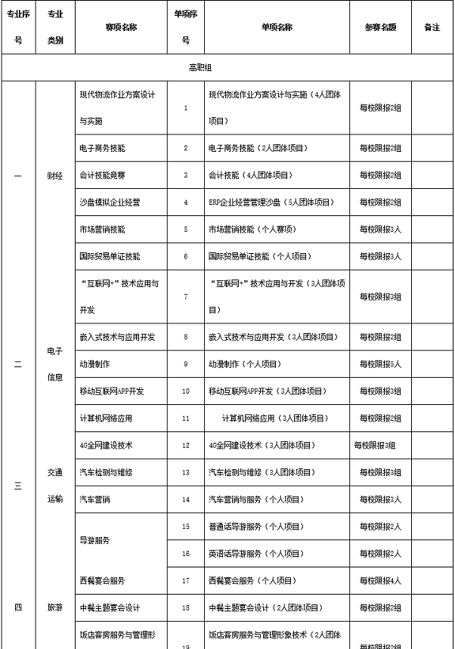

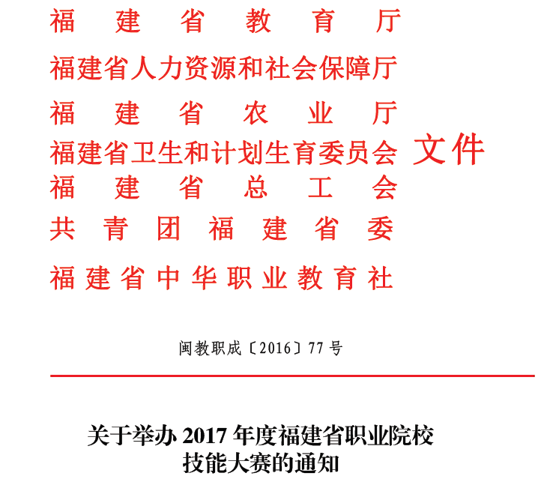
附件三：2017福建省省赛证明文件
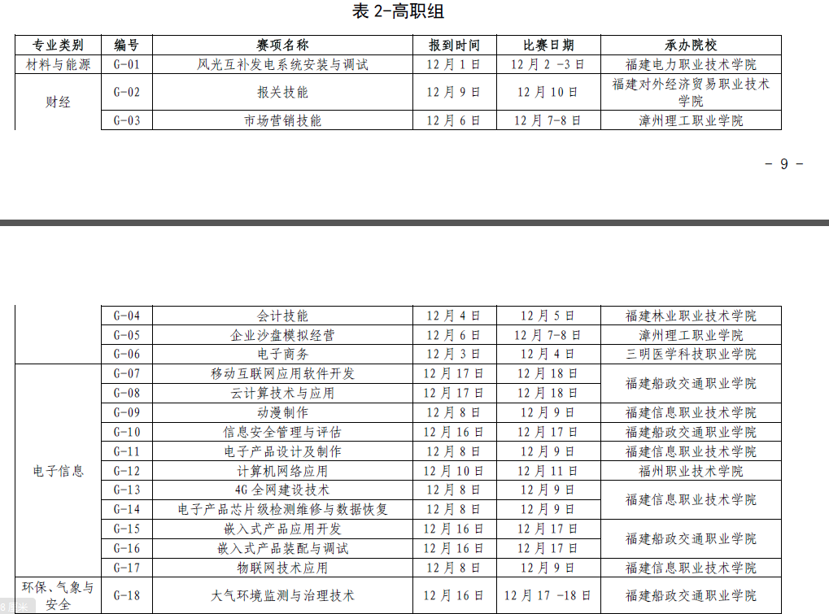

附件四：2017广西省省赛证明文件
